Um indicator de turbulência das organizações

D.Sc. Nilo Koscheck
AEDB - Departamento de Administração - Resende
nikochegas@ig.com.br
Área temática : Estruturas e Processos Organizacionais

Resumo: É possível se estabelecer uma associação das idéias sobre regime de interação o com o meio ambiente encontrado nos sistemas físicos ( hidrodinâmica de fluídos) com o comportamento da dinâmica ambiental das organizações. A partir dessa associação e do estabelecimento de um novo parâmetro de avaliação da turbulência possível graduar e indicar qual seria a estrutura-organização mais adequada para aquele regime- e/ou estágio de desenvolvimento das organizações produtivas.

1. Introdução:
No estudos dos processos evolucionários dos sistemas dinâmicos definimos pontos no espaço de representação de sua dinâmica pontos chamados de estados do sistema - Existem também pontos que não se modificam com o tempo , tais pontos são chamados estados de equilíbrio. Em tais pontos que são raros existir existem outros mais interessantes - chamados de estados instáveis, que são maioria em geral. A perda da estabilidade de tais equilíbrios nos remetem a geração de outros regimes dinâmicos e até oscilantes. Em situações físicas tal fato encontra-se bem estuda e ,em pleno desenvolvimento. (Poincaré ,Andronov e Arnold). Todavia a aplicação dessas idéias ao mundo das ciências sociais , particularmente " administração de organizações" conduziria a revelações extraordinárias. Existe uma associação muito interessante que podemos fazer sobre os tipos de regime dinâmico de interação entre os sistemas e o nível de turbulência que o ambiente se encontra numa aplicação aos mundo da evolução das organizações. Que toma como guia ,as analogias encontradas nos regimes de escoamento de fluídos hidrodinâmicos( Helmholtz, Mach, Raynolds )

2. Os Sistemas Físicos e Seus Regimes:
O estudo dos movimentos dos fluídos e sua base fundamental foi inicialmente desenvolvido por Euler. Sua dinâmica foi desenvolvida em seguida por Bernoulli e e generalizada por Helmholtz. Por outro lado as aplicações e o estudo dos vários regimes , em especial o movimento de objetos nestes fluídos ,que eles apresentavam foi bem estudado por Raynolds nos ensaios sobre os líquidos e por Mach nos ensaio para o ar. Como conseqüência definiram dois parâmetro de medida que permitem classificar os vários tipos de regime - - São chamados de número de Raynolds e Mach, hoje amplamente utilizados em vários projetos de aviação e navegação.

De uma forma bem breve estabelecemos que os regimes escoamento ou de movimento nos fluídos são - Estacionário, Laminar, Perturbado, Turbulento e Catastrófico
(Ver figura a seguir)

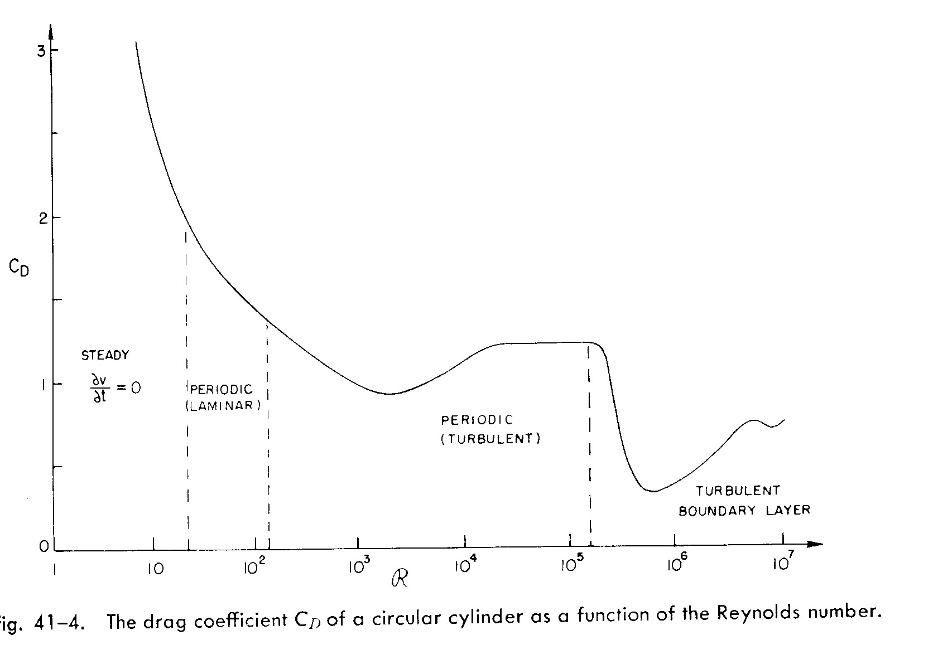

Os processos evolucionários podem ser descritos matematicamente por um campo vetorial num espaço de fase. Em certos pontos desse espaço o vetor pode ser zero. Tais pontos são chamados de estados de equilíbrio (isto é , não variam com o tempo - são estáveis). Entretanto num sistema real a maioria dos pontos são considerados instáveis. Quando o sistema perde sua estabilidade surgem uma oscilação, que no mesmo espaço, representa uma curva fechada e representam uma seqüência de estados chamados de curvas de fase cada vez mais surgem na natureza.
A perda de estabilidade do estado de equilíbrio pode conduzir a um estado de oscilação periódica Tais oscilações sempre apresentam um atrator ( ponto de convergência ou divergência da oscilação). A transição de um sistema para cada um desses estados é muito sensível as condições iniciais e podem aparecer vários tipos de desordem no sistema. Num estado de equilíbrio é estável, em seguida, o processo é chamado de laminar, quando oscilam, aparecem um atrator (turbulento) e algumas vezes através de saltos (catastrófico) quando o atrator é estranho. (
Ver figura a seguir)

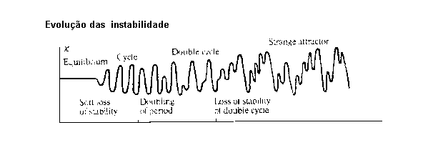
3. Sistemas organizacionais e seu comportamento dinâmico:

3.1 Os regimes dinâmicos das Organizações
Existe um paralelo na dinâmica de evolução para as organizações e podemos ordenar os regimes da dinâmica das organizações pelas estruturas e organizações adotadas ao longo da evolução e crescimento das organizações junto aos vários perfil ,também em constante mudança do meio ambiente representado pelos mercados, concorrentes, inovações tecnológicas.

De uma forma bem breve, podemos estabelecer os regimes básicos ditados pelos estudos das estratégias empresariais adotados ao longo dessa evolução São eles:

Quanto ao ambiente:
Estabilidade | Crescimento | Diferenciação | Empreendedor | Inovação

Quanto aos processos organizacionais:
Repetitivo | Expansão | Mudança | Descontínuo | Surpreendente

3.2. Relações Causa e Efeito
A partir dos paradigmas mecânico-deterministas newtonianos a relação de causa-efeito é considerada óbvia, nas organizações ele foi utilizado intensamente e sem discussão para edificar estrutura organizacional tendo como causa principal os objetivos da organização ( a estratégia precede estrutura). Com o avanços das teoria dos sistemas , em particular os abertos, compreendemos por que tal paradigma não era suficiente para entender as novas formas de organização que começavam a surgir, se fazia necessário uma ruptura e adoção de outro paradigma para a dinâmica das organizações com seu meio ambiente. O paradigma emergente então adotado, foi orgânico.
Hoje o comportamento auto-adaptativo e a capacidade de aprendizagem são fatores cruciais para o entendimento do fenômeno organizacional e esses aspectos, infelizmente, escapam nas abordagem anterior. Na medida em o comportamento auto-modificável das organizações cresce, bem como sua necessidade de adaptar-se à mudanças no meio ambiente, a abordagem anterior para o entendimento das relações de causa-efeito, vão se tornando cada vez mais inadequados. O fundamento desse novo paradigma é reconhecer na organização produtiva uma complexidade e uma dinâmica semelhante à existente nos processos biológicos
Atualmente identificamos as organizações como SAC's - Sistemas Adaptativos Complexos que além de possuírem a característica de aberto ao construir uma fronteira com o seu meio ambiente, estabelece um fluxo de trocas com ele, gerando desequilíbrio que deve ser compensado por ações de trocas com o meio. Tais ações são invariavelmente dissipativas.
Além disso, procuram pontos de equilíbrio possíveis para cada um desses processos que não são aleatórios, a troca constante e não-unidirecional tende a se estabilizar e, as vezes geram um poder de atração em alguns estágios - chamamos de atratores. Mas na maioria dos casos esses pontos não são fáceis de se encontrar , pelo contrário, parecem mais a exceção do a regra. Pois ,o caso normal é encontrar situações de não-equilíbrio - São as chamadas estruturas dissipativas e seus pontos de convergência - atratores estranhos.

3.3. A questão da estrutura e organização

Existe uma abordagem simplória e sintética que pode ser formalizada do seguinte modo:
Conceituamos a ESTRUTURA como sendo um arranjo dinâmico de relações causais entre os componentes (ou partes).
E, a ORGANIZAÇÃO por um arranjo dinâmico das relações funcionais ( isto é, os processos). Varela (1979)
Obs.(1) Organização, do grego , organon = ferramenta).
(2) Organização ,significa o método de arranjar e dispor os recursos organizacionais para alcançar objetivos estratégicos.
Podemos conceituar ainda, HIERARQUIA como sendo um método de classificação, lembrando ainda que hierarquia (Hierros+arquia = Sagrado + Regras, princípios, mandamentos.).A partir daí pode-se estabelecer que:

H(estrutura) = ordem (das partes)

H(organização) = ordem (dos processos)
Onde H de hierarquia é interpretado como sendo um operador, que permite classificar (dar ordem) segundo a escolha adequada de critérios x sobre um dado universo.

3.3. Tipos de estruturas e organização

- Hierárquia /Burocracia
- Matricial (transição entre a árvore e a rede)/ Neurocracia
- Rede ( Teia de Aranha)/Adhocracia
- Aglomerada (Grupos autônomos)/Autocracia
- Interorganizacional ( Raios de Sol)/ Heuritocracia

Hierárquica: É a estrutura que tem objetivo assegurar que os integrantes executem as suas tarefas e deveres de modo eficientes e eficaz ,estabelecendo uma divisão de trabalho por níveis de execução e mando.
Burocracia: A organização burocrática é o modelo ideal para grandes organizações enquanto elas funcionarem em um ambiente estável e de pouca mudança. É a organização racional e eficiente por excelência e se fundamenta em dimensões principais: Divisão de trabalho, Hierarquia de autoridade, regulamentação, comunicação formalizada, impessoalidade, competência profissional.

Matricial: A estrutura matricial combina simultaneamente duas cadeias de comando um funcional (especialidade técnica) com a divisional (produto cliente, localização geográfica, processo, etc)
Neurocracia: É o modelo organizacional encontrado nas organizações que adotam a estrutura matricial, já que a ação é controversa devido à dualidade do comando - reportar-se a dois chefes diferentes pode conduzir a uma neurose evidente se a responsabilidade e decisões não forem muito claras.

Rede: A estrutura em rede - como o próprio nome sugere é uma rede verdadeira, não há hierarquia interferente ou centro emissor de ordens entre os nódulos nessas organizações. O local do intelecto é altamente disperso. A novidade é que um projeto ou problema se materializam através de conexões entre os vários nódulos que colaboram temporariamente para entregar um serviço como parte do projeto.
Adhocracia: Modelo de organização que o centro de decisões, as interações de autoridade tendem a ocorrer através de comissões ad hoc ou forças-tarefa e a delegação de autoridade é temporária.

Aglomerada: A organização que apresenta uma estrutura aglomerada se caracteriza superficialmente a uma teia de aranha porem o local do intelecto reside em aglomerados não muito definidos mas, que normalmente executam alguma atividade relativamente permanente.
Autocracia: No modelo autocrático a organização é feita por pessoas que poderão formar-se reformar-se em pequenas equipes para resolver problemas específicos, que são importantes para o sucesso do aglomerado. Eventualmente, quando o empreendimento encontra tarefas que pedem um mix de habilidades, equipes temporárias são reunidas dos aglomerados especializados e, um sobreposição temporária sobre outros processos de organização se fazem necessários.

Raios de Sol (clusters): Esta estrutura organizacional é, tecnicamente, uma rede inter-orgnizacional mas, que estão sob a mesma propriedade compartilhada.
Heuritocracia: São formas de se organizar oportuna que envolvem economia de escala e mercado disponível fazendo com que a solução de problemas e de decisões sejam feitos baseados em práticas próprias que permitem alcançar resultados satisfatórios já que estão sob a mesma propriedade compartilhada - por isso heurístico.

4. Analogias e Correlações
Portanto é possível se estabelecer uma associação das idéias sobre regime de interação o com o meio ambiente encontrado nos sistemas físicos ( hidrodinâmica de fluídos) com o comportamento da dinâmica ambiental das organizações. Tal associação pode ser feita pari- passo, observando as características de cada abordagem e comparando as sua semelhanças, por analogia, aos processos estão correlacionados.
Na tabela abaixo uma síntese é tentada.

Nível do Regime | Estabilidade | Crescimento | Diferenciação | Empreendedor | Inovação
Nas Organizações(1) | Repetitivo | Expansão | Mudança | Descontínuo | Surpreendente
Dinâmica Comportamental  dos ciclos produtivos | Ciclo regulares e fluxo contínuo sem alteração | Ciclo regular e fluxo em constante crescimento | Ciclo irregular e fluxo descontrolado | Ciclo caótico e fluxo irregular | Atratores estranhos e fluxos fractais
Postura estratégica na estrutura produtiva | Administração Científica | Gestão pela Qualidade e MKT | Reengenharia | Process  Breakthrough Improvement?  (5) | ?
Estrutura adequada(2) | Hierárquica | Matricial | Redes (teia de aranha) | Grupos autônomos (Organização Aglomerada) | Organizações Raios de Sol
Nos Fluídos | Estacionário | Laminar | Perturbado | Turbulento | Catastrófico
Movimento de objetos | Repouso | Baixas velocidades | Fase de Doppler | Supersônico | Hipersônico
Número de Mach v/v_{s} (3) | zero | O< x < 1 | Próximo de 1 | > 1 | >> 1
Número de Raynolds (4) | 1- 10 | 10-10² | 10² - 10⁵ | 10⁶ | elevado
Numero de Mintzberg | Mudanças imperceptíveis  (menos que 1% | Mudanças percentuais  (1% a 100%) | Mudanças múltiplas  10 - 10³% | Mudanças exponenciais  > 10⁴% | elevado
(1) Ver Chandler, A. – Strategy and Structure – Chaphers the History in American Business, Cambridge, Massachusters, Harvard University Press, 1962.
(2) Ver Chiavenato -Administração nos Novos Tempos. R.J. 1999 e Mintzberg - O processo da Estratégia. Porto Alegre,2001
(3)Ver Symon, K. - Mechanics, London,1972- pag.342-349 a unidade representa a velocidade do som - 340 m/s
(4)Ver Feynman, R. - Lectures on Physics ,London, 1971pag. 41-5, 41-9
(5)(Ver) Harrington, H. James- Total Improvement Management, N.Y. ,1995 - pag. 339-354

5. O Número de Mintzberg:

A partir destas correlações é possível se estabelecer um paralelo análogo de um parâmetro (chamei-o de número de Mintzberg) para se poder avaliar o nível de turbulência da dinâmica organizacional com o seu ambiente. Ou um parâmetro que permite indicar a rapidez das trocas entre o sistema(organização) e seu meio ambiente , medida pela velocidade das mudanças, conjunturais e situacionais de cada uma dos lado da interação.

5.1. Definição do Número de Mintzberg

Definimos o número de Mintzberg sendo o percentual de ganhos quanto ao nível de desempenho da produtividade e qualidade. Ou a razão entre a nível alcançado na produtividade e qualidade e o nível atualmente conseguido.

5.2. Um exemplo:

Se o sistema produtivo de uma organização produzia 10.000 unidades de produto antes da implantação de alguma mudança e agora produz 70.000 significa que o n⁰ de Mintzberg vale 70.000/10.000 = 7 que corresponde aproximadamente 700% de melhoria e portanto estamos num regime de diferenciação pela mudança interna dos processos, provavelmente tal aumento se deu pela mudança radical de processos de reengenharia.

6. Conclusões e Utilidade

Como vimos ao longo desse percurso proposto pelo artigo. A partir da associação e do estabelecimento de um novo parâmetro de avaliação da turbulência para as organizações com os sistemas físicos , é possível graduar e indicar qual seria a organização-estrutura mais adequada para aquele regime- e/ou estágio de desenvolvimento das organizações produtivas. Explorar e aprofundar a taxinomia proposta e medir o valor do número de Mintzberg em um trabalho de campo nas várias organizações, pode ser um bom começo para se descobrir novas relações interessantes e, de grande valia na aplicação dessa modesta contribuição aos estudos da evolução das organizações produtivas atuais e futuras.

7. Bibliografia:

- Ansoff, Igor H. – From Strategic Planning to Strategic Management –The European Institute for Advances Studies in Management, Brussels, Belgium, 19xx.
- Chandler, A. – Strategy and Structure – Chaphers the History in American Business, Cambridge, Massachusters, Harvard University Press, 1962.
- Bauer, Rubens. Gestão da Mudança: Caos e Complexidade nas Organizações. São Paulo, Atlas, 1999
- Wahrlich, Beatriz M. de Souza. Uma análise das teorias de Organizações . Rio de Janeiro, Editora da F. G. V. 1986.
- Chiavenato, Idalberto. Teoria geral das Organizações, V. I e V. II. São Paulo. Editora Makron Books, 1992.
- Von Bertalanfy, L. Teoria Geral dos Sistemas. Petrópolis, Vozes, 1973
- Botelo, Eduardo. Administração Inteligente, A revolução Administrativa. São Paulo. Editora Atlas, 1995.

